TABLA DE CONTENIDO

PORQUE WHATSAPP BUSINESS 3
CUAL ES LA DIFERENCIA ENTRE WHATSAPP NORMAL Y WHATSAPP BUSINESS? 4
COMO MIGRAR A WHATSAPP BUSINESS 5
PASO 1: INSTALAR WHATSAPP BUSINESS 5
PASO 2: RESPALDAR INFORMACION 5
PASO 3: DESINSTALAR WHATSAPP BUSINESS 7
PASO 4: SUBIR DATOS WHATSAPP BUSINESS 8
YA TENGO WHATSAPP BUSINESS, Y AHORA QUE HAGO.. 11

PORQUE WHATSAPP BUSINESS

Whatsapp Business es una aplicación que te ayudará a optimizar tu tiempo y llegar a tus clientes de manera efectiva, es una aplicación ideal para los negocios y emprendedores.

CUAL ES LA DIFERENCIA ENTRE WHATSAPP NORMAL Y WHATSAPP BUSINESS?

A pesar de que la interfaz sea la misma y su funcionalidad sea igual al Whatsapp normal, esta aplicación tiene más características importantes las cuales permite:
- Crear tu cuenta con un número fijo. Ya no es obligatorio que sea solamente con tu número celular.
- Identificar chats. Apenas se le escriba a una cuenta de Business, WhatsApp mostrará una pequeña alerta notificando que la conversación es con una cuenta de negocios y dando la opción de ir al perfil empresarial.
- Crear un perfil empresarial. Puedes ingresar la información general de la empresa como la descripción, horarios de atención, ubicación, correo y página web.
- Programar respuestas automáticas. Ejemplo, programar un mensaje de saludo cuando alguien escribe por primera vez o un mensaje de ausencia, cuando no se encuentra una persona disponible para responder.
- Usar respuestas rápidas. Estas son plantillas creadas previamente para facilitar la escritura de los mensajes que son enviados frecuentemente a los clientes.
- Usar etiquetas de colores. Útil para poder clasificar y organizar mejor a los clientes según su categoría en la empresa.
- Acceder a estadísticas de mensajes. Puedes ver mensajes enviados, entregados, recibidos y leídos. ‍
- Filtrar la búsqueda. Con la ayuda de los filtros, puedes encontrar fácilmente tus chats, grupos y listas de transmisión sin leer. El filtro también enumera las etiquetas, lo que facilita encontrar la conversación correcta desde un solo lugar.

COMO MIGRAR A WHATSAPP BUSINESS

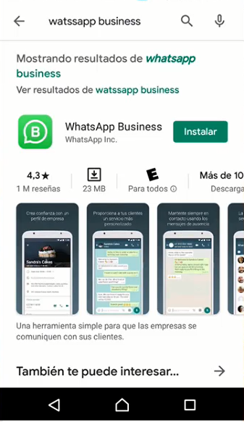

PASO 1: INSTALAR WHATSAPP BUSINESS
Lo primero que vamos hacer es descarga
e instalar Whatsapp Business en nuestro
celular desde la play store, o la app store.
Todavia no desinstales tu Whatsapp
normal.

PASO 2: RESPALDAR INFORMACION
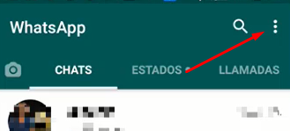
Vas abrir tu Whatsapp normal, nos vamos a la opcion de ajustes ubicada en los 3 puntos en la parte superior derecha.

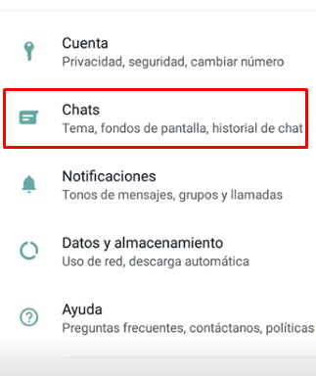
Seleccionamos la opción Chats

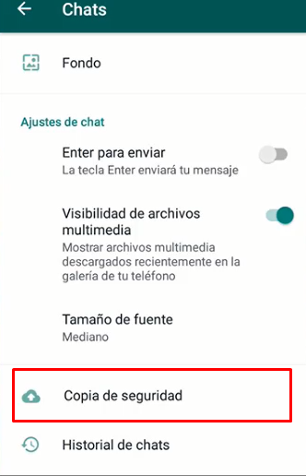
Escogemos la opcion copia de seguridad y verificamos cuando se hizo la ultima copia de seguridad, te darás cuenta que en este ejemplo la ultima copia de seguridad en Google Drive se hizo el 29 de marzo a las 4:32 am.
Entonces lo que vamos hacer es dar click en el boton verde GUARDAR para hacer una copia de seguridad al momento de hoy.
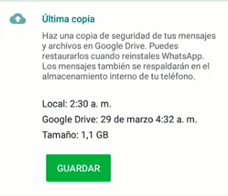
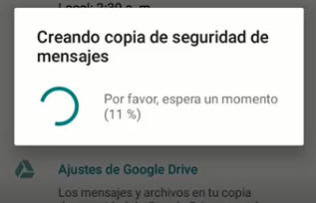
Cuando hayas dado clic en el botón GUARDAR empezara a respaldarse toda tu información en Google Drive, esto tomara unos minutos hasta llegar al 100%
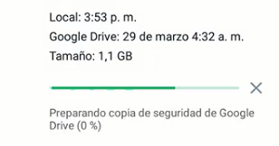

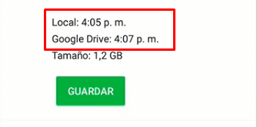
Una vez se haya completado de subir toda la información te aparecerá la hora actual del día de hoy donde podemos darnos cuenta que la información se ha subido correctamente.
Ahora ya estamos listos para desinstalar nuestra aplicación Whatsapp Business .

PASO 3: DESINSTALAR WHATSAPP BUSINESS
Muy bien en este paso vamos a desinstalar la aplicación de whatsapp normal.
Vamos a irnos a los ajustes del teléfono, escogemos aplicaciones, buscamos Whatsapp (NO EL BUSINESS) sino Whatsapp Normal, y procedemos a desinstalar sin miedo.

PASO 4: SUBIR DATOS WHATSAPP BUSINESS
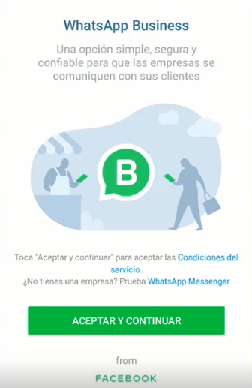
¡¡¡Ya casi Terminamos!!!...

Una vez hayas desinstalado Whatsapp Normal, vas abrir Whatsapp Business y el procedimiento será tal como instalar Whatsapp Normal, damos clic en Aceptar y Continuar

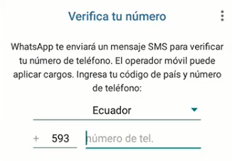
Verificamos nuestro número de
Teléfono

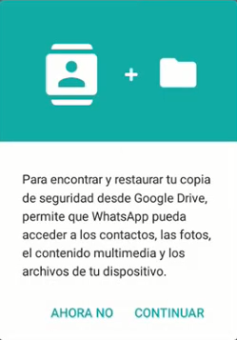

Después de haber verificado tu numero de teléfono te saldrá esta pantallita donde nos permite restaurar la ultima copia de seguridad creada en Google Drive, le damos clic en continuar

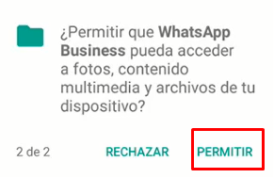
Ahora presionamos permitir que Whatsapp Business acceda a nuestras fotos y contenido del dispositivo

Ahora nos dirá que se encontró una copia de seguridad creada hace unos minutos la cual hicimos nosotros de forma manual.
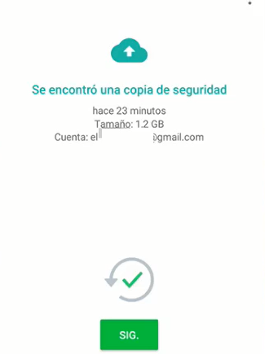
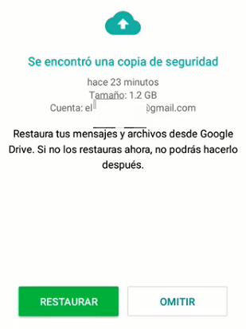
Presionamos Restaurar y presionamos siguiente.

Ahora ya solo nos queda crear el perfil de la empresa y la categoría y presionamos siguiente, luego podremos ver cuando ya empieza a inicar Whatsapp Business.
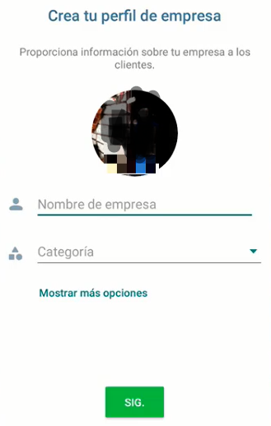
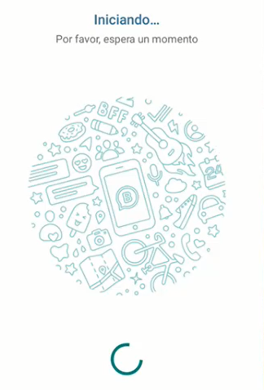
Listo ahora ya tienes Whatsapp Business Instalado en tu celular. Y podras aprovechar todas las ventajas que te ofrece esta aplicación.

YA TENGO WHATSAPP BUSINESS, Y AHORA QUE HAGO..

Tener instalado Whatsapp Business es tan solo parte de tu estrategia de Marketing Digital, aunque puedo decirte que es un gran avance, sin embargo, existe la posibilidad de sacarle el mayor provecho a esta grandiosa herramienta para conseguir clientes e incrementar las ventas.
He creado un entrenamiento especial para las personas que quieran descubrir cómo crear una estrategia rentable de Marketing Digital utilizando un Smartphone y las redes sociales para conseguir ventas, clientes y fidelizarlos.
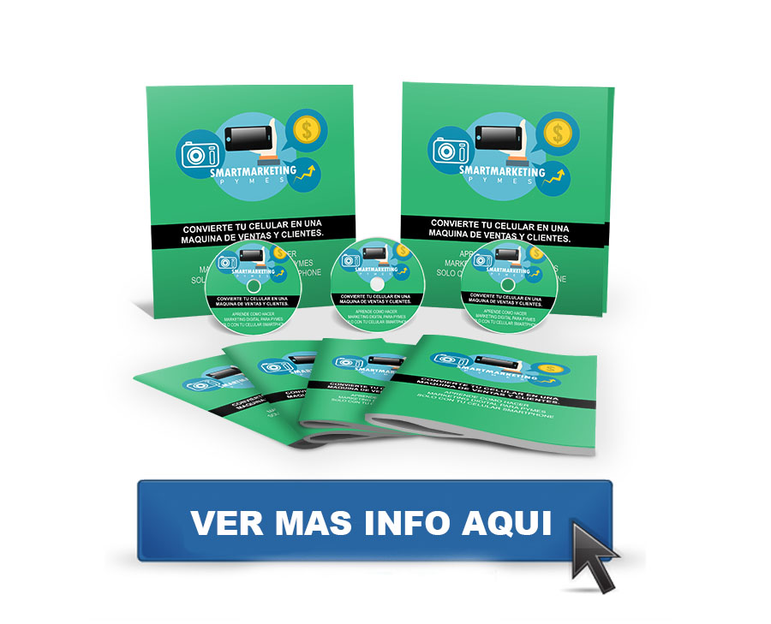
Te presento.
SmartMarketingPymes es un entrenamiento de Marketing Digital enfocado en ayudar a dueños de negocios y emprendedores a utilizar eficientemente su teléfono celular con las aplicaciones adecuadas para convertirlo en una maquina de ventas.
Este entrenamiento esta creado para personas que no tengan nada de experiencia en Marketing Digital o tengas algún tipo de conocimientos.
Haz clic en la imagen de arriba para conocer más acerca de este entrenamiento.

